GIFFCUPEN 2022 F13
Äntligen cup! Nedan har vi ett preliminärt schema och annan information som kommer utökas då vi får tider för mat, slutspel, spelplats, exakt boende etc. Vi betalar cupen både från lagkassan och en avgift på 390 kr per deltagare. Swish till Niclas på 0702915188 senast 20 mars och hör av er vid eventuell specialkost.
Info om cupen finns också på www.giffcupen.se. Vi är anmälda i F13 grupp F och kommer spela 9-manna med matchtid 2*20 min.
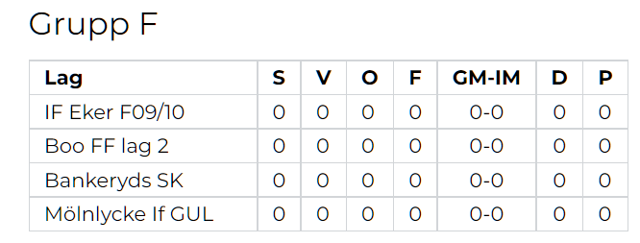
Ta med:
- Matchställ, överdrag och övriga lämpliga kläder, ombyten och skor för både på och utanför planen.
- Liggunderlag (90cm) och övriga prylar för övernattning.
- Lunch för lördag.
Lördag 9 april
- Samling på Furuvik 08.00
- Avresa i bilar 08.15 mot Tidaholm och första matchen
- Gruppspel match 1
BSK – IF Eker 10.30
- Paus & Lunch (egen)
- Gruppspel match 2
Boo FF – BSK 14.40
- Paus & Mellanmål (ingår)
- Gruppspel match 3
Mölnlycke IF – BSK 18.00
- Middag 19:45 (ingår) Forsenskolan
- Boende i Förskolan Björnen och kvällshäng!

Björnen, Idrottsgatan 37 Tidaholm
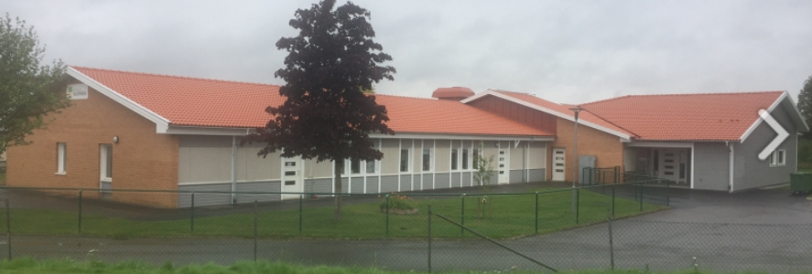

Söndag 10 april
- Frukost (ingår) 07:45 Forsenskolan
- Kvalmatch
- Lunch (ingår) 13:15 Forsenskolan
- Slutspel
- Avslut och hemresa

VÄLKOMNA!

Marcus, Armin, Lotta, Niclas

